Trong không khí vui vẻ, phấn khởi của những ngày đầu Xuân Quý Mão, sáng ngày 30 tháng 01 năm 2023 (nhằm ngày Mùng 9 Tết), Trường THPT Nguyễn Thị Minh Khai đã tổ chức buổi gặp mặt Tân niên mừng Xuân Quý Mão 2023 với sự tham dự của toàn thể cán bộ- giáo viên- nhân viên nhà trường.
Ôi đẹp quá, ngày đầu xuân họp mặt.
Nắng reo vui và hoa cũng khoe màu,
Những nụ cười thân ái đón chào nhau
Nghe ấm áp tình người trong lời chúc
Thịnh vượng, an khang, sung túc vững bền
Cùng nhau đoàn kết tiến lên
Chung lòng chung sức, chung niềm ước mong
Một năm Quý Mão thành công
Chung xây sự nghiệp trăm năm trồng người.

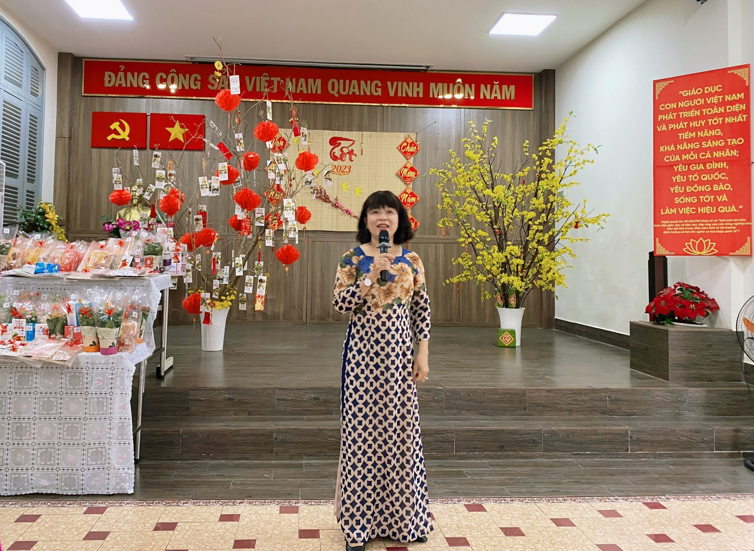
Cô Nguyễn Thị Hồng Chương – Bí thư Chi bộ - Hiệu trưởng chúc mừng năm mới
đến giáo viên, nhân viên cùng gia đình trong ngày họp mặt đầu Xuân Quý Mão - 2023.

Buổi họp mặt Tân niên đầu Xuân Quý Mão- 2023 diễn ra trong không khí se lạnh nhưng ấm áp, thân mật, vui vẻ. Thay mặt lãnh đạo, Cô Nguyễn Thị Hồng Chương – Hiệu trưởng nhà trường đã gửi lời chúc mừng năm mới đến toàn thể cán bộ, giáo viên, nhân viên, chúc cho Trường THPT Nguyễn Thị Minh Khai ngày càng phát triển bền vững, đồng thời thực hiện nghi thức "lì xì" đầu năm, bốc thăm nhận quà trong không khí hân hoan và đầy ắp tiếng cười, hứa hẹn một năm mới thành công, hạnh phúc và hoàn thành xuất sắc các nhiệm vụ.
Một số hình ảnh buổi họp mặt đầu xuân Quý Mão
